**CLASIFICACIÓN DE COMUNAS SEGÚN EL GRADO DE DISPERSIÓN DE SU SISTEMA DE LOCALIDADES.**

SUBDERE.

División de Políticas y Estudios

Departamento de Estudios y Evaluaciones

Unidad de Análisis Territorial

Matías Poch, Ingeniero Civil Geógrafo

Santiago, Diciembre 2014

# I. INTRODUCCIÓN

Los municipios tienen la misión de “*satisfacer las necesidades de la comunidad local y asegurar su participación en el progreso económico, social y cultural*”

El municipio debe asistir a todas las localidades de su jurisdicción para le retiro de residuos sólidos, por ejemplo. Resulta evidente, que entre mas lejanas de la cabecera comunal se encuentren las localidades, más difícil es atender las necesidades de su población.

La densidad de población, ha sido utilizada frecuentemente, como una aproximación de la dispersión de la población en un territorio (usualmente la comuna). El principal problema de utilizar este indicador como medida de dispersión/concentración, es que la base de cálculo (superficie), como unidad métrica, es variable para cada unidad de análisis. Además, excluye información relacionada con la distribución (en el espacio) de la población.

La importancia de una clasificación de este tipo, es que se pueden identificar conjuntos de comunas, con características espaciales estructurales, que dificultan la gestión de un municipio con sus localidades (colegios rurales, retiro de residuos sólidos domiciliarios, agua potable, manejo de emergencias, etc.)

Para realizar una medida de concentración/dispersión de la población en las comunas de Chile, es necesario, establecer mediciones y definir los niveles accesibilidad de las localidades hacia su sede comunal. Siendo esta, el lugar donde se ejerce el gobierno local y donde se encuentran preferentemente los servicios básicos.

El objetivo de este documento es elaborar una clasificación a partir de las variables: a) medida de concentración/dispersión de la población en torno a sus sedes comunales, b) cantidad de localidades y c) el costo de traslado por concepto de combustible.

*“Todas las cosas están relacionadas entre sí, pero las cosas más próximas en el espacio tienen una relación mayor que las distantes.”[1]*

La medición de los niveles de accesibilidad de las localidades es posible, a partir de datos geoespaciales. Estos datos pueden ser integrados a Sistemas de Información Geográfica (SIG), en los cuales se pueden realizar procedimientos en bases de datos alfanuméricas, permitiendo salidas tabulares para ser procesadas por diferentes paquetes estadísticos.

# II. OBJETIVOS

El objetivo general de este trabajo, es elaborar una clasificación comunal, según la dispersión de su sistema de localidades, en torno a su municipio.

Como objetivos específicos:

1. Calcular lo niveles de accesibilidad física de cada localidad a su municipio.
2. Medición de concentración/dispersión, del sistema de localidades al municipio.
3. Estimación de costos de traslado por concepto de combustible, desde los municipios a sus localidades.

# III. METODOLOGÍA

En el “Estudio de Identificación de Localidades en Condiciones de Aislamiento 2012”, se calculó el tiempo de desplazamiento, de 36.053 localidades a sus respectivos municipios, con codificación territorial y población (Censo 2002). Esta información se utilizará, para determinar la matriz de ponderación espacial, el índice de dispersión y la clasificación de tipos de comuna, mediante análisis de conglomerados.

## 3.1 Esquema metodológico.

A continuación se presenta un diagrama de flujo con los pasos metodológicos a seguir.

## 3.2Definición de matriz de ponderación espacial

Se define la siguiente una matriz de accesibilidad (*Wij*) basada en el tiempo de desplazamiento. Esta matriz se basa en una función logística, con elementos calibrados entre 0 y 1.

$${ w}_{ij}=\frac{2}{1+e^{(1.85*\sqrt[2]{{t_{ij}}^{3})}}}$$

El Gráfico 1 muestra el comportamiento del valor que toma el ponderador especial en función del tiempo de desplazamiento, medido en horas, del municipio a las localidades.

Se desprende además que a partir de las 2 horas el valor *Wij* tiende a cero.

Gráfico 1

## 3.3 Indicador de concentración/dispersión

Para determinar el grado de “dispersión” y “concentración” del hábitat rural, es usual ver en diversos estudios relacionados espacios rurales y geografía humana el índice de Demangeon cuya formulación matemática es:

$$I= \frac{E*N}{T}$$

Donde:

I: es el valor del índice.

E: es la población total de los lugares o puntos habitados que no es la localidad donde se encuentra el municipio.

N: es el número de localidades que existen dentro de la comuna.

T: Es la población total de la comuna.

Cuando mayor es el número de lugares habitados y mayor sea el número de personas que residen en ellos, más elevado es el valor del índice. Si todos los habitantes del municipio residieran en un solo lugar el índice seria igual a cero.

Este índice es muy usual en estudios de espacios rurales y geografía humana y local. Sin embargo, no rescata las particularidades de los territorios subcomunales.

El indicador propuesto ρi es el cuociente entre la suma total de población ponderada de cada localidad j, con el total de la población en la comuna i.

Formalmente:

$$ϱ_{i}= \frac{\sum_{j=1}^{N}{w_{ij}}*p_{j}}{\sum_{j=1}^{N}{p_{j}}}$$

Donde:

*ρi* : indicador concentración – dispersión de la comuna i.

*wij*: matriz de ponderación espacial de la sede municipal de la comuna i, a las localidades j pertenecientes a la comuna i.

*pj*: población de la localidad j.

*N*: número de localidades de la comuna i.

El indicador *ρi*, muestra el grado de asociación, medido como concentración dispersión, de la sede municipal de una comuna respecto a sus localidades.

## 3.4 Cálculo de costos asociados a combustible

Para el cálculo por comuna se suman todas las distancias, en kilómetros, desde las localidades a la sede comunal.

Para determinar cuantos litros de diesel se ocupan para ir a cada una de las localidades, se asume un gasto equivalente a 12 km/lt.

El costo por litro de combustible se encuentra disponible en la página [www.bencinaenlinea.cl](http://www.bencinaenlinea.cl), donde se extrae el valor promedio del litro de diesel. En caso de no existir servicentro, se asigna como valor referencial el mayor valor por litro de la región a la cual pertenece la comuna.

El costo por combustible es el rendimiento del vehículo (12 km/lt) por el precio por litro de diesel, si el valor del índice de concentración dispersión (ρ) es menor a 0.5. Para el caso contrario será: (costo de los 12km/lt )* (1.5 – ρ).

Esto se debe a que a mayor concentración de localidades, más factible que se haga una ruta visitando más de una localidad. Esto se realiza para evitar sobreestimar costos

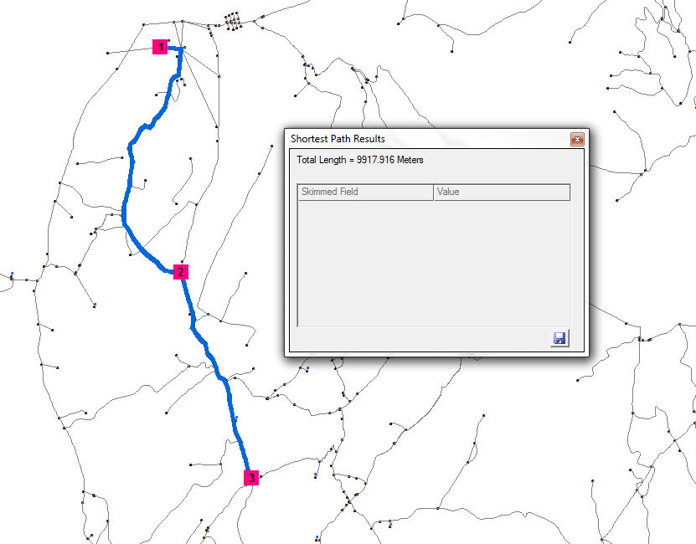

Figura 1

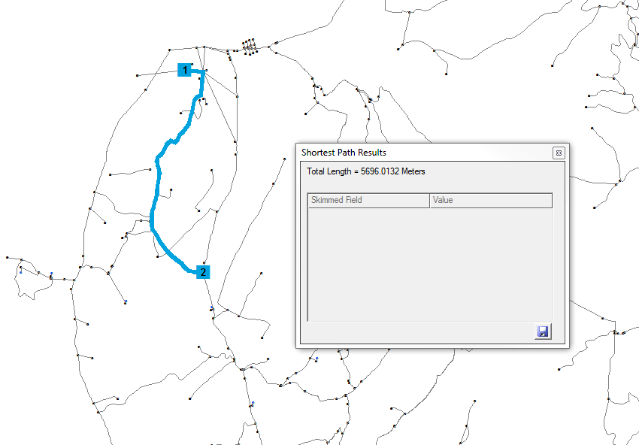

Figura 2

Observando las Figura 1 y 2 se determinan los costos a partir de las distancias realizar los viajes entre los pares (1,2) y (1,3) por separados se contabilizan 15.6 km, pero si se genera una ruta, solo se contabiliza 9.9 km.

## 3.5 Análisis y clasificación de conglomerados

Una vez obtenido el indicador *ρi*, es esperable que existan valores similares, a pesar de que la configuración espacial, costo por combustible y número de localidades sean diferentes.

Para un buen análisis de conglomerados es necesario tener en cuenta:

a) Eficiente: Utilizar tan pocos conglomerados como sea posible.

b) Efectivo: Captura todos conglomerados estadística y teóricamente importantes.

La finalidad de la formación de conglomerados es agrupar elementos en grupos homogéneos en función de ’’alguna similitud’’ entre ellos. En rigor, la conformación de un conglomerado, se hace mediante una técnica de homogeneidad, y reconocimiento de patrones.

Las observaciones (comunas), se pueden agrupar y de esta forma particionarlos en ’’patrones de respuestas’’.

El método de clasificación, que será ocupado, para este caso es el K – medias debido a que es una herramienta diseñada para asignar casos a un número fijo de grupos cuyas características no se conocen aún, pero que se basan en un conjunto de variables especificadas. Esta característica permite analizar distinto número de clasificaciones por separado y elegir aquella clasificación que cumpla ser eficiente y efectiva.

# IV. DESARROLLO

Para realizar la clasificación previamente se debe construir una base de datos a nivel comunal[2].

En las Figuras 3, 4 y 5 , se muestran el reporte estadístico básico de cada una de las variables.



Figura 3

Se puede apreciar que el número de localidades por comunas, tiene un comportamiento asímétrico negativo y con una curtosis mayor a 0, puntiaguda o leptocúrtica y con gran cantidad de datos “estadísticamente anómalos”[3]



Figura 4

Se puede apreciar que el indicador ρ por comunas, tiene un comportamiento asímétrico positivo y con una curtosis levemente mayor a 0, puntiaguda o leptocúrtica y con gran cantidad de datos “estadísticamente anómalos”[4]



Figura 5

Se puede apreciar que el costo del diesel por comunas, tiene un comportamiento asímétrico negativo y con una curtosis mayor a 0, punteaguda o leptocúrtica y con gran cantidad de datos “estadísticamente anómalos”

## 4.1 Clasificación k-medias

Se ejecutó el altgoritmo para 5, 6 y 7 conglomerados. De los cuales se eligió 7 conglomerados, obteniéndose los siguientes resultados.

Number of clusters: 7

Number of Within cluster Average distance Maximum distance

observations sum of squares from centroid from centroid

Cluster1 54 1,00464E+10 11788,405 26741,490

Cluster2 19 9,33723E+10 58315,951 167580,330

Cluster3 2 6,26577E+10 176999,632 176999,632

Cluster4 25 3,06979E+10 30210,925 68671,709

Cluster5 51 2,05718E+10 16898,877 45168,119

Cluster6 80 6,77091E+09 8036,431 15977,541

Cluster7 67 7,35069E+09 8921,013 21176,508

Cluster Centroids

Variable Cluster1 Cluster2 Cluster3 Cluster4 Cluster5 Cluster6

NUM_LOC 118,3333 231,0000 311,5000 234,0400 154,2745 47,1000

RHO 0,6854 0,4974 0,4550 0,6868 0,6590 0,8623

COSTO2 94645,1143 397874,1487 877679,6792 250682,5435 150646,7933 17521,8085

Variable Cluster7 Grand centroid

NUM_LOC 92,9552 117,8423

RHO 0,7799 0,7362

COSTO2 49262,8445 111000,7036

Distances Between Cluster Centroids

Cluster1 Cluster2 Cluster3 Cluster4 Cluster5 Cluster6

Cluster1 0,0000 303229,0553 783034,5887 156037,4722 56001,6906 77123,3387

Cluster2 303229,0553 0,0000 479805,5373 147191,6052 247227,3672 380352,3847

Cluster3 783034,5887 479805,5373 0,0000 626997,1404 727032,9029 860157,9114

Cluster4 156037,4722 147191,6052 626997,1404 0,0000 100035,7820 233160,8100

Cluster5 56001,6906 247227,3672 727032,9029 100035,7820 0,0000 133125,0280

Cluster6 77123,3387 380352,3847 860157,9114 233160,8100 133125,0280 0,0000

Cluster7 45382,2769 348611,3315 828416,8635 201419,7484 101383,9674 31741,0692

Cluster7

Cluster1 45382,2769

Cluster2 348611,3315

Cluster3 828416,8635

Cluster4 201419,7484

Cluster5 101383,9674

Cluster6 31741,0692

Cluster7 0,0000

## 

## 4.2 Análisis ANOVA por conglomerado

Se realiza el análisis gráfico, para ver el comportamiento de las medias por cada conglomerado.

Gráfico 2



Se puede apreciar el Gráfico 2, que las medias para el número de localidades difieren. Sin embargo, las medias de los conglomerados 2 y 4 son similares, y que el intervalo de confianza del conglomerado 3 es amplio, pero tiene dos observaciones.

Gráfico 3



Se puede apreciar en el Gráfico 3, que las medias para el indicador de concentración/dispersión difieren. Sin embargo, las medias de los conglomerados 1,5 y 7 son similares, al igual que la de los conglomerados 3 y 6.

Gráfico 4



Se puede apreciar en el Gráfico 4, que las medias para el costo por diesel difieren.

# V. RESULTADOS

## 5.1 Por conglomerado

El conglomerado 3, tiene solo dos elementos. Por lo que puede ser tratado como un grupo especial y que sus elementos pueden incorporarse a un grupo más ad-hoc para facilitar la compresión.

Tabla 1

|  |  |  |  |  |
| --- | --- | --- | --- | --- |
| Código | Comuna | Localidades | Rho | Costo $ |
| 14204 | RIO BUENO | 446 | 0,56 | 700680 |
| 12301 | PORVENIR | 177 | 0,35 | 1054679 |

El conglomerado 2,Tabla 2 , posee 19 comunas, en general presenta costos altos por combustible, con valores de ρ que van desde 0.1 (muy disperso) en Chaitén a 0.82 (Osorno) y desde 30 a 602 localidades.

Tabla 2

| Código | Comuna | Localidades | Rho | Costo $ |
| --- | --- | --- | --- | --- |
| 15201 | PUTRE | 110 | 0,30 | 336197 |
| 3103 | TIERRA AMARILLA | 151 | 0,58 | 358611 |
| 4301 | OVALLE | 439 | 0,66 | 565454 |
| 4304 | PUNITAQUI | 196 | 0,59 | 350790 |
| 4106 | VICUNA | 222 | 0,75 | 327166 |
| 7201 | CAUQUENES | 478 | 0,72 | 455359 |
| 8301 | LOS ANGELES | 602 | 0,72 | 419179 |
| 14201 | LA UNION | 342 | 0,69 | 344461 |
| 14108 | PANGUIPULLI | 278 | 0,56 | 377171 |
| 10401 | CHAITEN | 101 | 0,10 | 434391 |
| 10301 | OSORNO | 503 | 0,82 | 337851 |
| 10303 | PURRANQUE | 372 | 0,72 | 341338 |
| 11201 | AISEN | 106 | 0,25 | 436808 |
| 11401 | CHILE CHICO | 67 | 0,29 | 384465 |
| 11202 | CISNES | 59 | 0,04 | 496282 |
| 11301 | COCHRANE | 155 | 0,48 | 531640 |
| 11102 | LAGO VERDE | 30 | 0,31 | 394680 |
| 12401 | NATALES | 98 | 0,46 | 340229 |
| 12104 | SAN GREGORIO | 80 | 0,41 | 327536 |

El conglomerado 4, Tabla 3, tiene 25 de localidades en general presenta costos altos por combustible, pero menores que el conglomerado 2. Posee valores de ρ mayores a 0.5 (excepción Camarones) y una distribución en el número de localidades similar a la del conglomerado 2.

Tabla 3

| Código | Comuna | Localidades | Rho | Costo $ |
| --- | --- | --- | --- | --- |
| 15102 | CAMARONES | 65 | 0,24 | 302041 |
| 1404 | HUARA | 79 | 0,60 | 292441 |
| 3101 | COPIAPO | 155 | 0,57 | 313202 |
| 3301 | VALLENAR | 151 | 0,66 | 274300 |
| 4104 | LA HIGUERA | 118 | 0,60 | 319354 |
| 4203 | LOS VILOS | 114 | 0,53 | 206883 |
| 4303 | MONTE PATRIA | 223 | 0,71 | 259084 |
| 13501 | MELIPILLA | 399 | 0,82 | 264707 |
| 7109 | SAN CLEMENTE | 297 | 0,83 | 228293 |
| 7301 | CURICO | 321 | 0,78 | 293413 |
| 7406 | SAN JAVIER | 281 | 0,80 | 247527 |
| 8416 | SAN CARLOS | 375 | 0,83 | 203665 |
| 9211 | VICTORIA | 324 | 0,80 | 230130 |
| 9108 | LAUTARO | 416 | 0,82 | 237146 |
| 9119 | VILCUN | 275 | 0,79 | 202213 |
| 9103 | CUNCO | 265 | 0,76 | 254387 |
| 9105 | FREIRE | 321 | 0,79 | 229780 |
| 9120 | VILLARRICA | 297 | 0,81 | 201570 |
| 10103 | COCHAMO | 63 | 0,49 | 267504 |
| 10104 | FRESIA | 337 | 0,77 | 226816 |
| 10105 | FRUTILLAR | 397 | 0,86 | 217894 |
| 10109 | PUERTO VARAS | 93 | 0,53 | 216369 |
| 10304 | PUYEHUE | 325 | 0,73 | 262837 |
| 11101 | COIHAYQUE | 99 | 0,55 | 232954 |
| 11402 | RIO IBANEZ | 61 | 0,50 | 282553 |

El conglomerado 5,Tabla 4 , tiene 51 de comunas en general presenta costos medios por combustible. Posee valores de ρ mayores a 0.5 (excepción Hualaihué, Quemchi y Torres del Paine).

Tabla 4

| Código | Comuna | Localidades | Rho | Costo $ |
| --- | --- | --- | --- | --- |
| 15101 | ARICA | 88 | 0,75 | 124139 |
| 15202 | GENERAL LAGOS | 87 | 0,55 | 140243 |
| 1101 | IQUIQUE | 38 | 0,42 | 131768 |
| 1401 | POZO ALMONTE | 67 | 0,29 | 176032 |
| 2101 | ANTOFAGASTA | 61 | 0,46 | 150002 |
| 2104 | TALTAL | 45 | 0,23 | 140315 |
| 3303 | FREIRINA | 56 | 0,70 | 139260 |
| 4202 | CANELA | 133 | 0,70 | 139087 |
| 4302 | COMBARBALA | 132 | 0,64 | 154192 |
| 4102 | COQUIMBO | 92 | 0,55 | 138235 |
| 4201 | ILLAPEL | 115 | 0,67 | 130564 |
| 4305 | RIO HURTADO | 97 | 0,60 | 161709 |
| 7102 | CONSTITUCION | 149 | 0,73 | 145045 |
| 7308 | TENO | 275 | 0,88 | 134574 |
| 7403 | LONGAVI | 152 | 0,80 | 126202 |
| 7404 | PARRAL | 225 | 0,78 | 171991 |
| 7405 | RETIRO | 193 | 0,83 | 134860 |
| 8201 | LEBU | 83 | 0,57 | 175336 |
| 8202 | ARAUCO | 201 | 0,76 | 142941 |
| 8203 | CANETE | 180 | 0,68 | 132141 |
| 8305 | MULCHEN | 218 | 0,65 | 177712 |
| 8313 | YUMBEL | 232 | 0,80 | 130500 |
| 8401 | CHILLAN | 215 | 0,83 | 123070 |
| 8405 | COIHUECO | 255 | 0,80 | 144150 |
| 9201 | ANGOL | 128 | 0,66 | 124493 |
| 9202 | COLLIPULLI | 144 | 0,66 | 137500 |
| 9205 | LONQUIMAY | 92 | 0,55 | 149059 |
| 9203 | CURACAUTIN | 184 | 0,79 | 132873 |
| 9109 | LONCOCHE | 213 | 0,76 | 155030 |
| 9207 | LUMACO | 122 | 0,57 | 149461 |
| 9102 | CARAHUE | 186 | 0,62 | 190577 |
| 9111 | NUEVA IMPERIAL | 280 | 0,80 | 159631 |
| 9101 | TEMUCO | 259 | 0,82 | 130995 |
| 9112 | PADRE LAS CASAS | 303 | 0,87 | 140797 |
| 14104 | LOS LAGOS | 178 | 0,79 | 158694 |
| 14107 | PAILLACO | 306 | 0,80 | 162955 |
| 14101 | VALDIVIA | 208 | 0,67 | 181632 |
| 10202 | ANCUD | 122 | 0,70 | 135574 |
| 10102 | CALBUCO | 115 | 0,53 | 148728 |
| 10403 | HUALAIHUE | 74 | 0,31 | 160964 |
| 10107 | LLANQUIHUE | 286 | 0,83 | 173964 |
| 10101 | PUERTO MONTT | 175 | 0,73 | 156248 |
| 10302 | PUERTO OCTAY | 180 | 0,68 | 194007 |
| 10209 | QUEMCHI | 100 | 0,47 | 140179 |
| 10305 | RIO NEGRO | 300 | 0,83 | 192069 |
| 10306 | SAN JUAN DE LA COSTA | 127 | 0,66 | 168032 |
| 10307 | SAN PABLO | 131 | 0,66 | 131707 |
| 12302 | PRIMAVERA | 83 | 0,81 | 127402 |
| 12101 | PUNTA ARENAS | 88 | 0,60 | 143274 |
| 12303 | TIMAUKEL | 41 | 0,39 | 195815 |
| 12402 | TORRES DEL PAINE | 54 | 0,38 | 177260 |

El conglomerado 1,Tabla 5 , tiene 55 de comunas, presenta costos variables por combustible, localidades y la mayoría de los ρ mayores a 0.5.

Tabla 5

| Código | Comuna | Localidades | Rho | Costo $ |
| --- | --- | --- | --- | --- |
| 1403 | COLCHANE | 52 | 0,63 | 79127 |
| 1405 | PICA | 25 | 0,33 | 83406 |
| 2203 | SAN PEDRO DE ATACAMA | 52 | 0,55 | 118020 |
| 2103 | SIERRA GORDA | 27 | 0,56 | 85509 |
| 3302 | ALTO DEL CARMEN | 79 | 0,73 | 106863 |
| 3201 | CHANARAL | 35 | 0,44 | 75987 |
| 3202 | DIEGO DE ALMAGRO | 54 | 0,58 | 118009 |
| 4101 | LA SERENA | 88 | 0,77 | 91501 |
| 4204 | SALAMANCA | 124 | 0,72 | 112153 |
| 5102 | CASABLANCA | 167 | 0,86 | 90059 |
| 5606 | SANTO DOMINGO | 56 | 0,49 | 88782 |
| 13404 | PAINE | 241 | 0,85 | 111414 |
| 13303 | TILTIL | 138 | 0,82 | 75795 |
| 6107 | LAS CABRAS | 96 | 0,79 | 84667 |
| 6301 | SAN FERNANDO | 190 | 0,86 | 101894 |
| 6303 | CHIMBARONGO | 230 | 0,91 | 87909 |
| 7103 | CUREPTO | 128 | 0,75 | 89600 |
| 7107 | PENCAHUE | 185 | 0,83 | 118342 |
| 7202 | CHANCO | 201 | 0,79 | 99119 |
| 7304 | MOLINA | 205 | 0,90 | 91800 |
| 7401 | LINARES | 150 | 0,85 | 77247 |
| 7402 | COLBUN | 238 | 0,89 | 119611 |
| 8104 | FLORIDA | 170 | 0,73 | 102843 |
| 8109 | SANTA JUANA | 111 | 0,73 | 84922 |
| 8111 | TOME | 146 | 0,80 | 90548 |
| 8306 | NACIMIENTO | 93 | 0,57 | 95398 |
| 8311 | SANTA BARBARA | 75 | 0,62 | 85616 |
| 8314 | ALTO BIOBIO | 33 | 0,38 | 72875 |
| 8403 | COBQUECURA | 107 | 0,65 | 80123 |
| 8407 | EL CARMEN | 94 | 0,60 | 73026 |
| 8414 | QUIRIHUE | 161 | 0,71 | 83495 |
| 8418 | SAN IGNACIO | 199 | 0,82 | 81116 |
| 8419 | SAN NICOLAS | 181 | 0,78 | 94285 |
| 9206 | LOS SAUCES | 137 | 0,75 | 80589 |
| 9210 | TRAIGUEN | 167 | 0,75 | 98485 |
| 9116 | SAAVEDRA | 119 | 0,74 | 82236 |
| 9117 | TEODORO SCHMIDT | 163 | 0,79 | 107203 |
| 9114 | PITRUFQUEN | 130 | 0,73 | 111264 |
| 9118 | TOLTEN | 129 | 0,73 | 104676 |
| 9107 | GORBEA | 149 | 0,64 | 104207 |
| 9115 | PUCON | 120 | 0,76 | 88962 |
| 9106 | GALVARINO | 149 | 0,75 | 80051 |
| 14202 | FUTRONO | 109 | 0,65 | 101151 |
| 14203 | LAGO RANCO | 105 | 0,63 | 120042 |
| 14103 | LANCO | 112 | 0,78 | 80132 |
| 14106 | MARIQUINA | 149 | 0,75 | 103118 |
| 10201 | CASTRO | 95 | 0,71 | 88553 |
| 10205 | DALCAHUE | 93 | 0,65 | 79869 |
| 10106 | LOS MUERMOS | 85 | 0,50 | 105936 |
| 10108 | MAULLIN | 82 | 0,55 | 98531 |
| 11302 | O'HIGGINS | 35 | 0,84 | 93287 |
| 12201 | CABO DE HORNOS | 24 | 0,19 | 105031 |
| 12102 | LAGUNA BLANCA | 51 | 0,50 | 121387 |
| 12103 | RIO VERDE | 56 | 0,33 | 105067 |

El conglomerado 7,Tabla 6 , tiene 67 de comunas, presenta costos variables por combustible, localidades y la mayoría de los ρ mayores a 0.7. La comuna de Tortel, tiene pocas localidades y bajo ρ, pero se incluye en este grupo por sus costos en diesel.

Tabla 6

| Código | Comuna | Localidades | Rho | Costo $ |
| --- | --- | --- | --- | --- |
| 2201 | CALAMA | 31 | 0,69 | 64493 |
| 3102 | CALDERA | 32 | 0,69 | 49448 |
| 4105 | PAIGUANO | 98 | 0,84 | 51851 |
| 5402 | CABILDO | 77 | 0,89 | 36883 |
| 5404 | PETORCA | 63 | 0,70 | 44654 |
| 5405 | ZAPALLAR | 39 | 0,75 | 34339 |
| 5803 | OLMUE | 55 | 0,84 | 33910 |
| 5601 | SAN ANTONIO | 54 | 0,79 | 37705 |
| 13402 | BUIN | 145 | 0,91 | 44743 |
| 13301 | COLINA | 147 | 0,89 | 58381 |
| 13503 | CURACAVI | 108 | 0,80 | 57812 |
| 13302 | LAMPA | 139 | 0,89 | 52810 |
| 13203 | SAN JOSE DE MAIPO | 55 | 0,86 | 40131 |
| 13505 | SAN PEDRO | 96 | 0,69 | 62072 |
| 13601 | TALAGANTE | 144 | 0,91 | 41636 |
| 6101 | RANCAGUA | 131 | 0,92 | 43899 |
| 6115 | RENGO | 155 | 0,95 | 43944 |
| 6116 | REQUINOA | 139 | 0,96 | 34867 |
| 6117 | SAN VICENTE | 139 | 0,94 | 41971 |
| 6203 | LITUECHE | 65 | 0,80 | 36332 |
| 6204 | MARCHIHUE | 80 | 0,86 | 39854 |
| 6206 | PAREDONES | 76 | 0,76 | 41801 |
| 6302 | CHEPICA | 100 | 0,91 | 41300 |
| 6304 | LOLOL | 82 | 0,82 | 41568 |
| 6306 | PALMILLA | 76 | 0,86 | 37100 |
| 6310 | SANTA CRUZ | 194 | 0,93 | 60557 |
| 7101 | TALCA | 173 | 0,88 | 65975 |
| 7104 | EMPEDRADO | 82 | 0,72 | 45935 |
| 7105 | MAULE | 159 | 0,91 | 54129 |
| 7108 | RIO CLARO | 141 | 0,82 | 69003 |
| 7302 | HUALANE | 71 | 0,76 | 49020 |
| 7305 | RAUCO | 85 | 0,87 | 41971 |
| 7306 | ROMERAL | 130 | 0,91 | 47797 |
| 7307 | SAGRADA FAMILIA | 155 | 0,92 | 66351 |
| 7309 | VICHUQUEN | 84 | 0,81 | 47397 |
| 7408 | YERBAS BUENAS | 146 | 0,89 | 56934 |
| 8102 | CORONEL | 46 | 0,46 | 54314 |
| 8105 | HUALQUI | 78 | 0,78 | 49051 |
| 8204 | CONTULMO | 54 | 0,63 | 43553 |
| 8205 | CURANILAHUE | 41 | 0,72 | 45570 |
| 8207 | TIRUA | 49 | 0,67 | 38056 |
| 8303 | CABRERO | 146 | 0,82 | 69917 |
| 8304 | LAJA | 73 | 0,63 | 53217 |
| 8308 | QUILACO | 55 | 0,75 | 54647 |
| 8309 | QUILLECO | 88 | 0,72 | 68762 |
| 8312 | TUCAPEL | 71 | 0,82 | 45366 |
| 8402 | BULNES | 161 | 0,83 | 65454 |
| 8406 | CHILLAN VIEJO | 104 | 0,83 | 50300 |
| 8409 | ÑiQUEN | 124 | 0,82 | 70439 |
| 8410 | PEMUCO | 86 | 0,62 | 60365 |
| 8411 | PINTO | 90 | 0,82 | 66499 |
| 8412 | PORTEZUELO | 81 | 0,66 | 43551 |
| 8415 | RANQUIL | 133 | 0,86 | 58353 |
| 8417 | SAN FABIAN | 48 | 0,76 | 39063 |
| 8420 | TREGUACO | 77 | 0,76 | 36291 |
| 8421 | YUNGAY | 106 | 0,86 | 49257 |
| 9204 | ERCILLA | 110 | 0,84 | 41694 |
| 9113 | PERQUENCO | 97 | 0,85 | 36684 |
| 9104 | CURARREHUE | 49 | 0,71 | 42919 |
| 9121 | CHOLCHOL | 135 | 0,81 | 52893 |
| 14102 | CORRAL | 45 | 0,64 | 40225 |
| 14105 | MAFIL | 96 | 0,89 | 41578 |
| 10203 | CHONCHI | 64 | 0,84 | 42065 |
| 10402 | FUTALEUFU | 35 | 0,57 | 38727 |
| 10208 | QUELLON | 60 | 0,65 | 53958 |
| 10210 | QUINCHAO | 61 | 0,19 | 70088 |
| 11303 | TORTEL | 19 | 0,10 | 59178 |

Finalmente el conglomerado 6, Tabla 7, que es el que posee mayor cantidad de comunas (80). En general tienen menos de 100 localidades, valores altos de ρ y bajos costos por concepto diesel. Se puede decir que este grupo es el menos dificultades tendría el municipio en atender las necesidades de la población.

Tabla 7

| Código | Comuna | Localidades | Rho | Costo $ |
| --- | --- | --- | --- | --- |
| 1402 | CAMINA | 40 | 0,79 | 19833 |
| 1107 | ALTO HOSPICIO | 6 | 0,82 | 1544 |
| 2302 | MARIA ELENA | 7 | 0,23 | 15227 |
| 2102 | MEJILLONES | 5 | 0,55 | 6710 |
| 2202 | OLLAGUE | 14 | 0,75 | 19860 |
| 2301 | TOCOPILLA | 19 | 0,81 | 24830 |
| 3304 | HUASCO | 29 | 0,73 | 32486 |
| 4103 | ANDACOLLO | 47 | 0,75 | 23171 |
| 5105 | PUCHUNCAVI | 47 | 0,93 | 13447 |
| 5107 | QUINTERO | 31 | 0,86 | 13019 |
| 5301 | LOS ANDES | 30 | 0,77 | 27219 |
| 5302 | CALLE LARGA | 45 | 0,97 | 6983 |
| 5303 | RINCONADA | 55 | 0,97 | 9004 |
| 5304 | SAN ESTEBAN | 81 | 0,93 | 26586 |
| 5401 | LA LIGUA | 47 | 0,80 | 31833 |
| 5403 | PAPUDO | 10 | 0,83 | 4588 |
| 5501 | QUILLOTA | 77 | 0,89 | 24459 |
| 5502 | CALERA | 6 | 0,94 | 1812 |
| 5503 | HIJUELAS | 50 | 0,93 | 14063 |
| 5504 | LA CRUZ | 27 | 0,96 | 7279 |
| 5802 | LIMACHE | 53 | 0,91 | 14447 |
| 5506 | NOGALES | 28 | 0,93 | 7126 |
| 5602 | ALGARROBO | 51 | 0,87 | 21805 |
| 5603 | CARTAGENA | 46 | 0,88 | 21724 |
| 5604 | EL QUISCO | 15 | 0,86 | 5826 |
| 5605 | EL TABO | 22 | 0,91 | 9218 |
| 5701 | SAN FELIPE | 32 | 0,95 | 8875 |
| 5702 | CATEMU | 38 | 0,95 | 10091 |
| 5703 | LLAILLAY | 46 | 0,92 | 11476 |
| 5704 | PANQUEHUE | 22 | 0,92 | 4361 |
| 5705 | PUTAENDO | 59 | 0,95 | 18661 |
| 5706 | SANTA MARIA | 56 | 0,97 | 8989 |
| 13502 | ALHUE | 40 | 0,80 | 24963 |
| 13403 | CALERA DE TANGO | 159 | 0,95 | 30679 |
| 13602 | EL MONTE | 62 | 0,90 | 18800 |
| 13603 | ISLA DE MAIPO | 84 | 0,87 | 23950 |
| 13504 | MARIA PINTO | 62 | 0,92 | 23241 |
| 13604 | PADRE HURTADO | 66 | 0,86 | 29889 |
| 13605 | PENAFLOR | 70 | 0,93 | 11114 |
| 13202 | PIRQUE | 100 | 0,91 | 27431 |
| 6102 | CODEGUA | 101 | 0,95 | 28682 |
| 6103 | COINCO | 27 | 0,95 | 4393 |
| 6104 | COLTAUCO | 63 | 0,94 | 17552 |
| 6105 | DONIHUE | 13 | 0,95 | 3487 |
| 6106 | GRANEROS | 52 | 0,97 | 7623 |
| 6108 | MACHALI | 43 | 0,81 | 28239 |
| 6109 | MALLOA | 37 | 0,96 | 8303 |
| 6110 | MOSTAZAL | 57 | 0,92 | 16096 |
| 6111 | EL OLIVAR | 32 | 0,97 | 5202 |
| 6112 | PEUMO | 33 | 0,94 | 9515 |
| 6113 | PICHIDEGUA | 57 | 0,90 | 21447 |
| 6114 | QUINTA DE TILCOCO | 43 | 0,96 | 7437 |
| 6201 | PICHILEMU | 40 | 0,74 | 30262 |
| 6202 | LA ESTRELLA | 57 | 0,75 | 25060 |
| 6205 | NAVIDAD | 72 | 0,88 | 27907 |
| 6305 | NANCAGUA | 113 | 0,97 | 21065 |
| 6307 | PERALILLO | 74 | 0,91 | 22741 |
| 6308 | PLACILLA | 74 | 0,97 | 14037 |
| 6309 | PUMANQUE | 45 | 0,82 | 19441 |
| 7106 | PELARCO | 60 | 0,87 | 25598 |
| 7110 | SAN RAFAEL | 78 | 0,92 | 18795 |
| 7203 | PELLUHUE | 45 | 0,85 | 22497 |
| 7303 | LICANTEN | 31 | 0,83 | 16324 |
| 7407 | VILLA ALEGRE | 84 | 0,93 | 23704 |
| 8106 | LOTA | 7 | 0,84 | 2860 |
| 8206 | LOS ALAMOS | 39 | 0,75 | 24363 |
| 8302 | ANTUCO | 24 | 0,88 | 16295 |
| 8307 | NEGRETE | 30 | 0,83 | 9226 |
| 8310 | SAN ROSENDO | 31 | 0,74 | 16116 |
| 8404 | COELEMU | 84 | 0,82 | 33019 |
| 8408 | NINHUE | 63 | 0,84 | 26099 |
| 8413 | QUILLON | 51 | 0,76 | 30310 |
| 9209 | RENAICO | 51 | 0,90 | 16352 |
| 9208 | PUREN | 83 | 0,81 | 32658 |
| 9110 | MELIPEUCO | 68 | 0,82 | 32705 |
| 10204 | CURACO DE VELEZ | 21 | 0,93 | 5069 |
| 10404 | PALENA | 24 | 0,80 | 25351 |
| 10206 | PUQUELDON | 38 | 0,80 | 15305 |
| 10207 | QUEILEN | 35 | 0,59 | 30929 |
| 11203 | GUAITECAS | 4 | 0,84 | 3055 |

## 5.1 Clasificación final

Hay que nombrar a cada uno de los conglomerados, tal que el nombre sea un reflejo de sus características y haga sentido y los usuarios puedan distinguirlos

Tabla 8

|  |  |
| --- | --- |
| Clasificación por dificultad | Conglomerado |
| Extrema | 3 |
| 2 |
| Muy alta | 4 |
| Alta | 5 |
| Media | 1 |
| Baja | 7 |
| Escasa | 6 |

## 5.2 cartografía temática por región.

A continuación se presenta la cartografía temática por región, con la clasificación por comuna.

En general las comunas de las regiones del norte (desde Arica y Parinacota hasta Coquimbo no tienen una clasificación de extrema. Esto se debe, a que en su mayoría la población se concentra en pocas localidades. La excepciones son las comunas de: Putre, Tierra Amarilla, Vicuña, Punitaqui y Ovalle.

Las comunas, comprendidas entre las regiones de Valparaíso y Araucanía que presentan una clasificación de extrema son Cauquenes y Los Ángeles. Esta última llama la atención, debido a que en esta comuna se localiza la capital de la provincia de Biobío. La clasificación de Los Ángeles como extrema se debe a que posee muchas localidades y un alto costo por combustible, que está sobrestimado (el factor corrector no resulta suficiente), debido a que muchas de las localidades de esta comuna se encuentran próximas entre si. El efecto de “proximidad” entre las localidades, permitiría generar rutas ahorrando combustible.

Para las regiones sureñas, resalta la clasificación de Osorno, en donde sucede el mismo caso que en Los Ángeles.

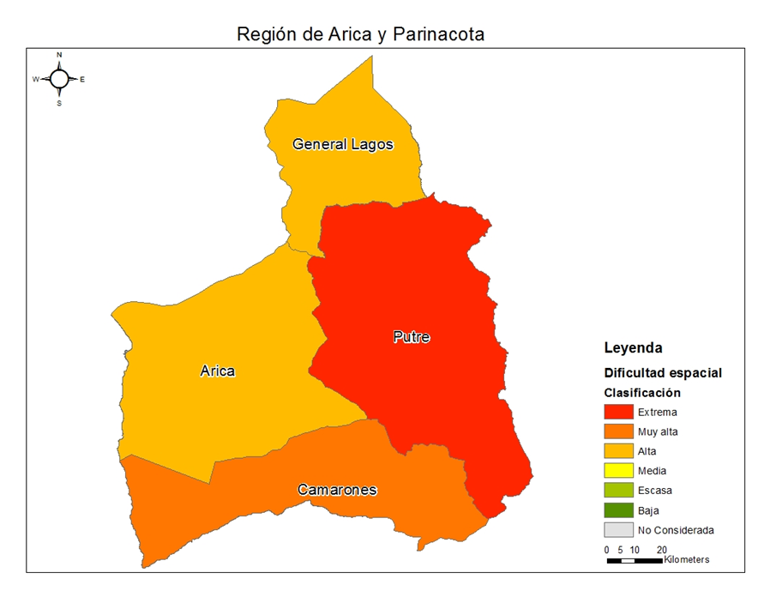

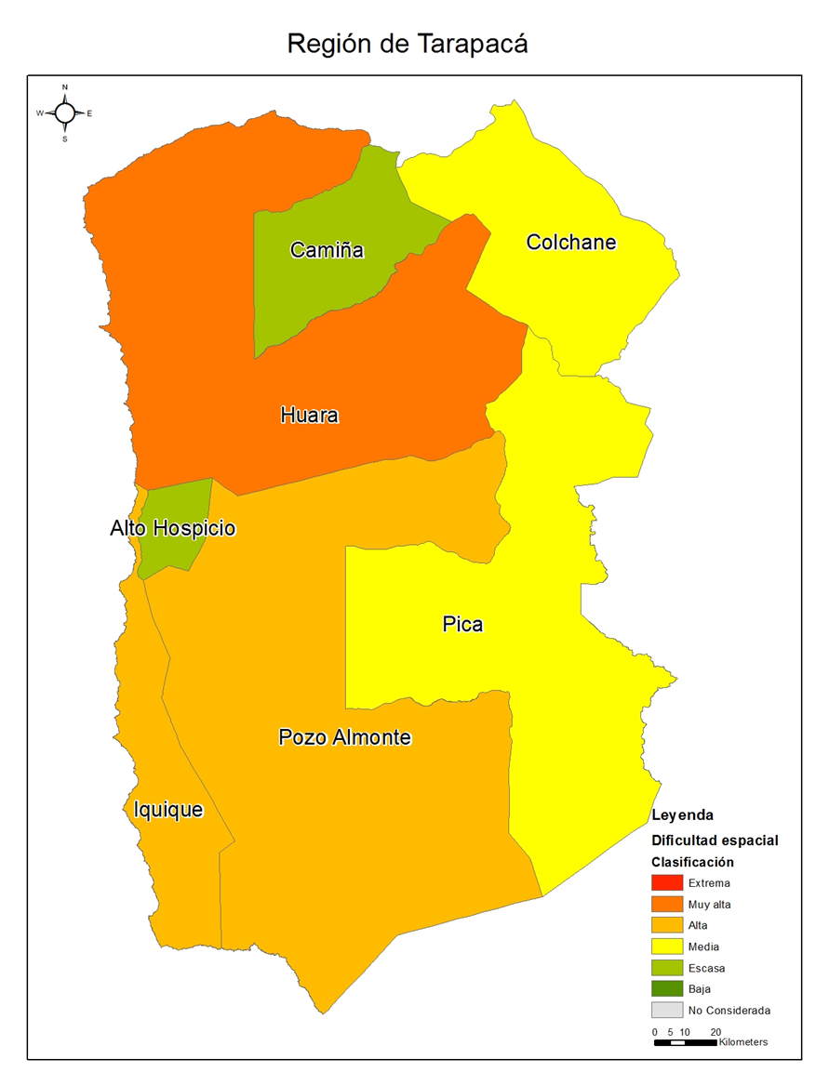

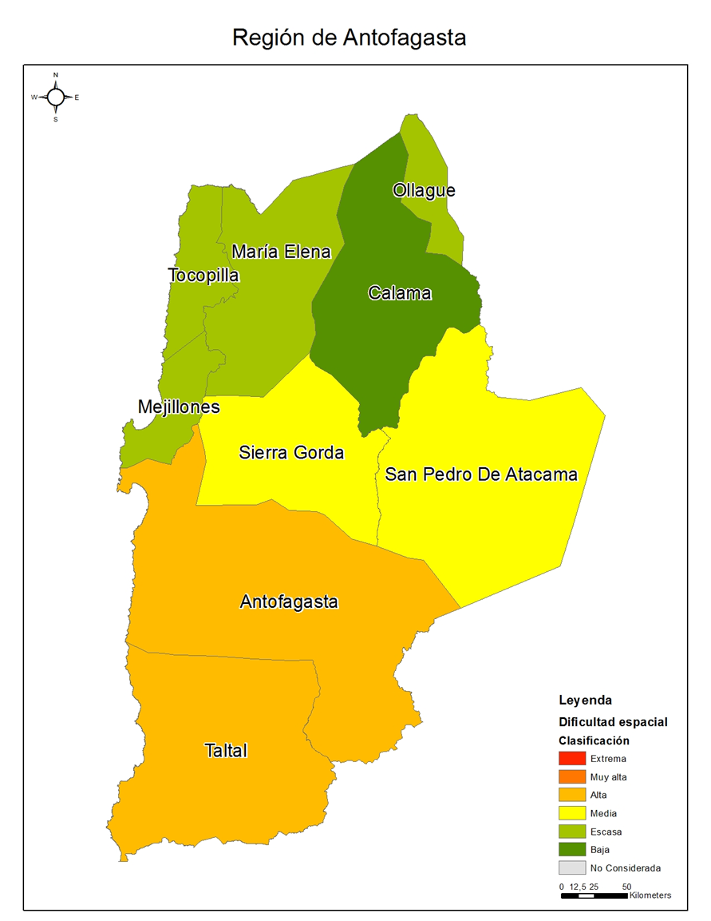

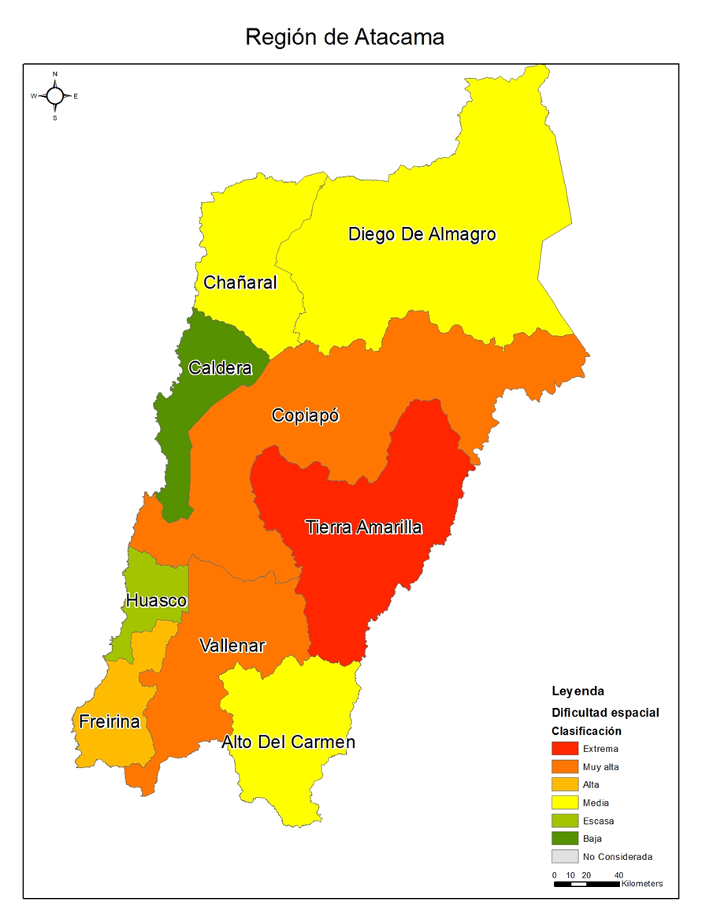

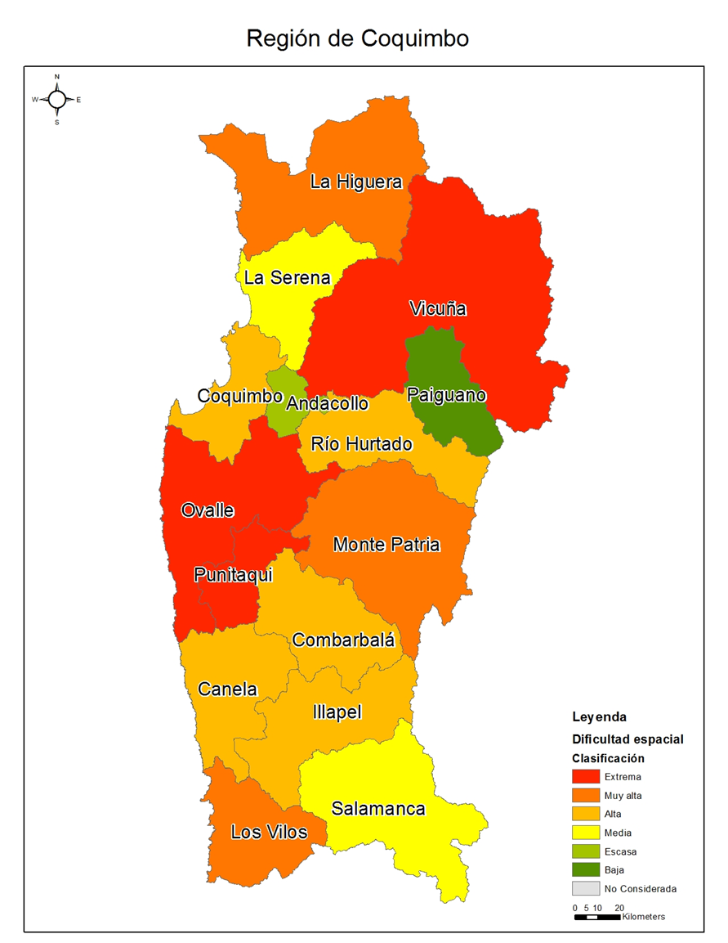

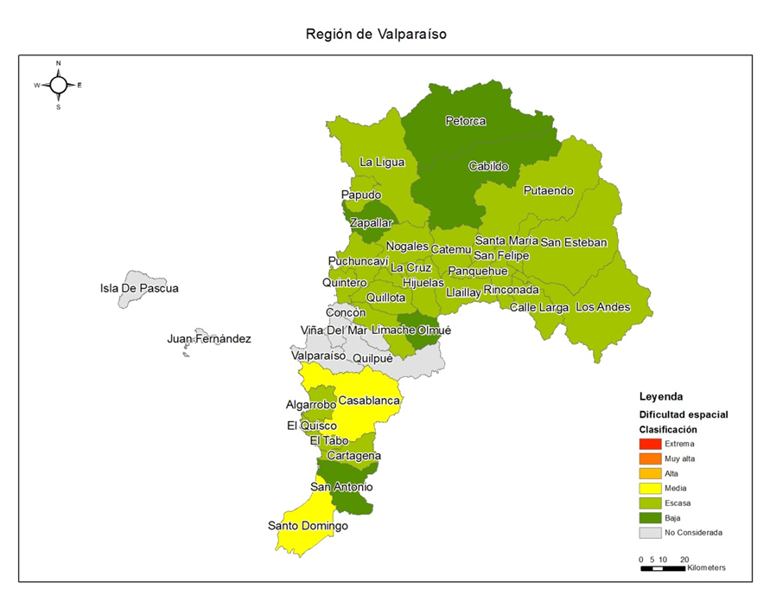

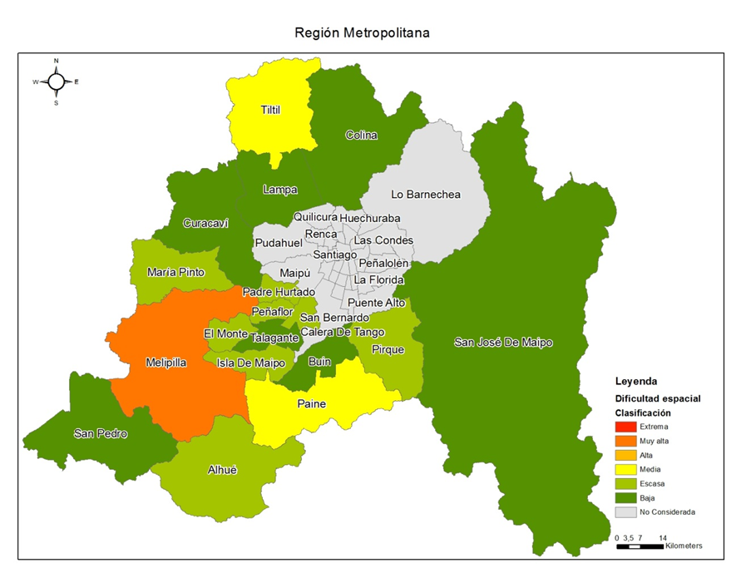

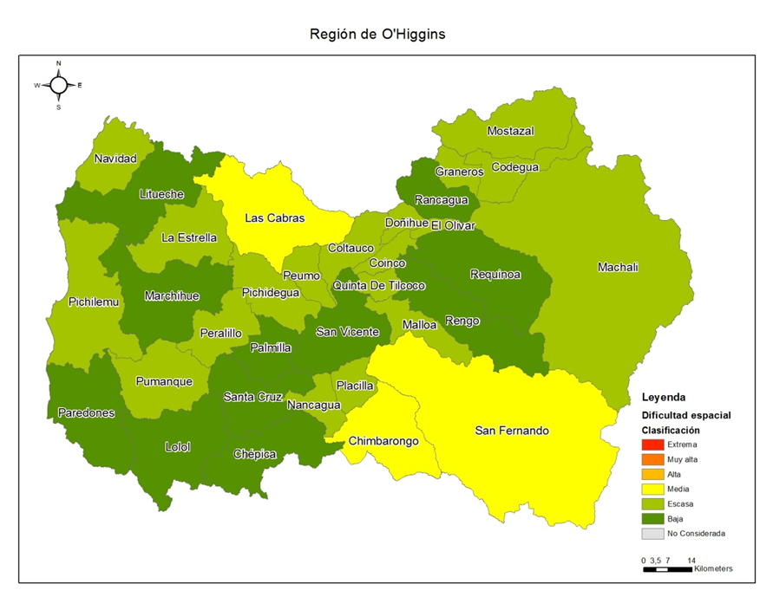

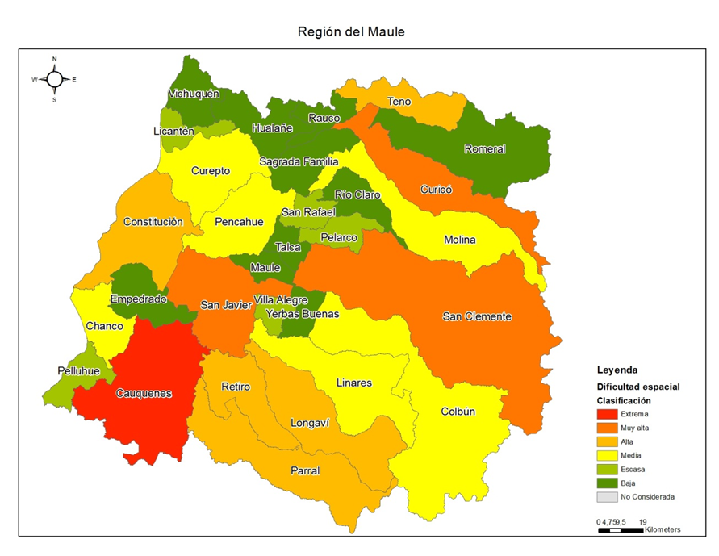

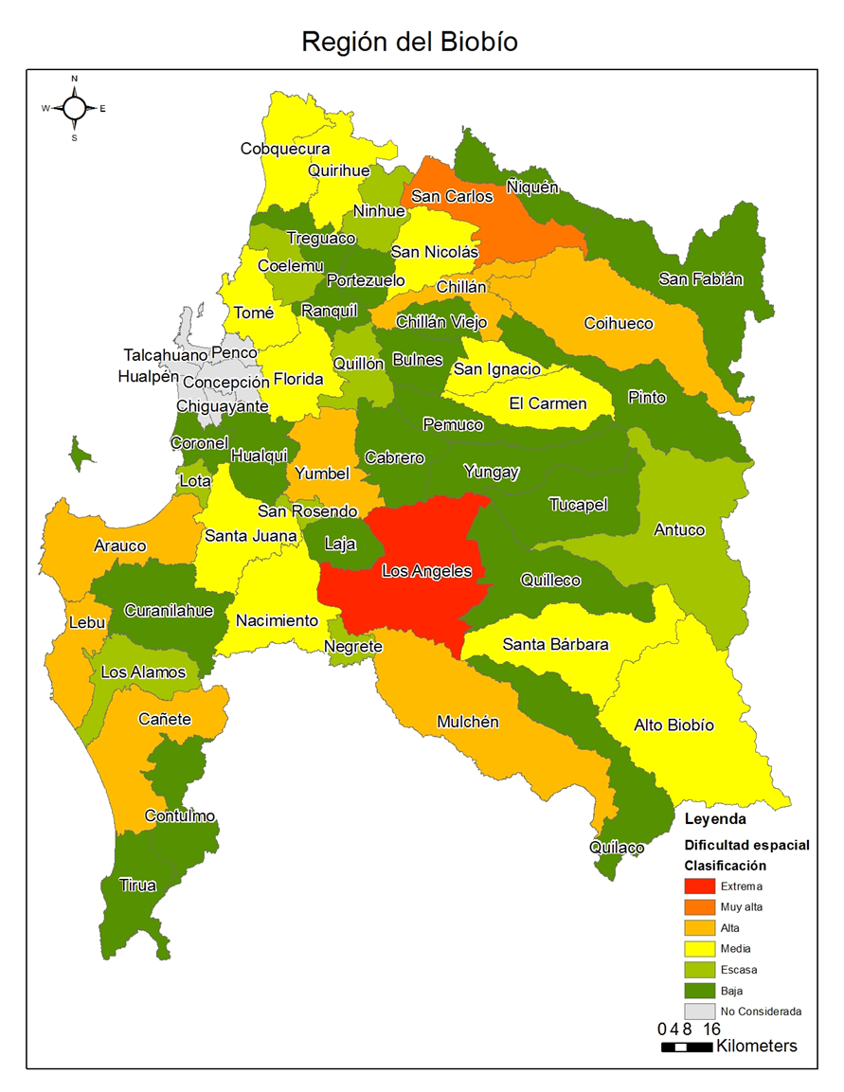

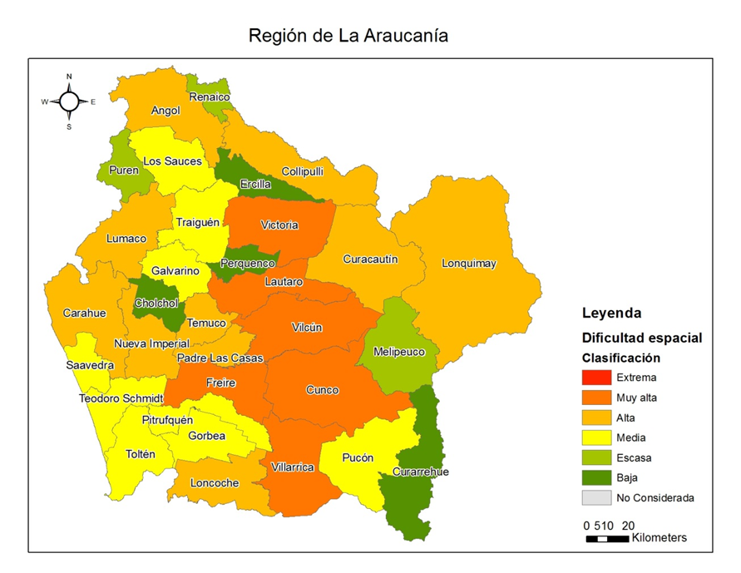

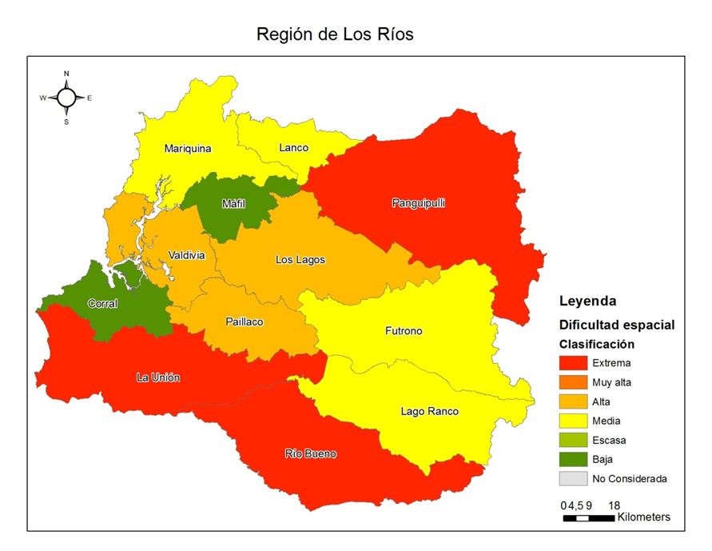

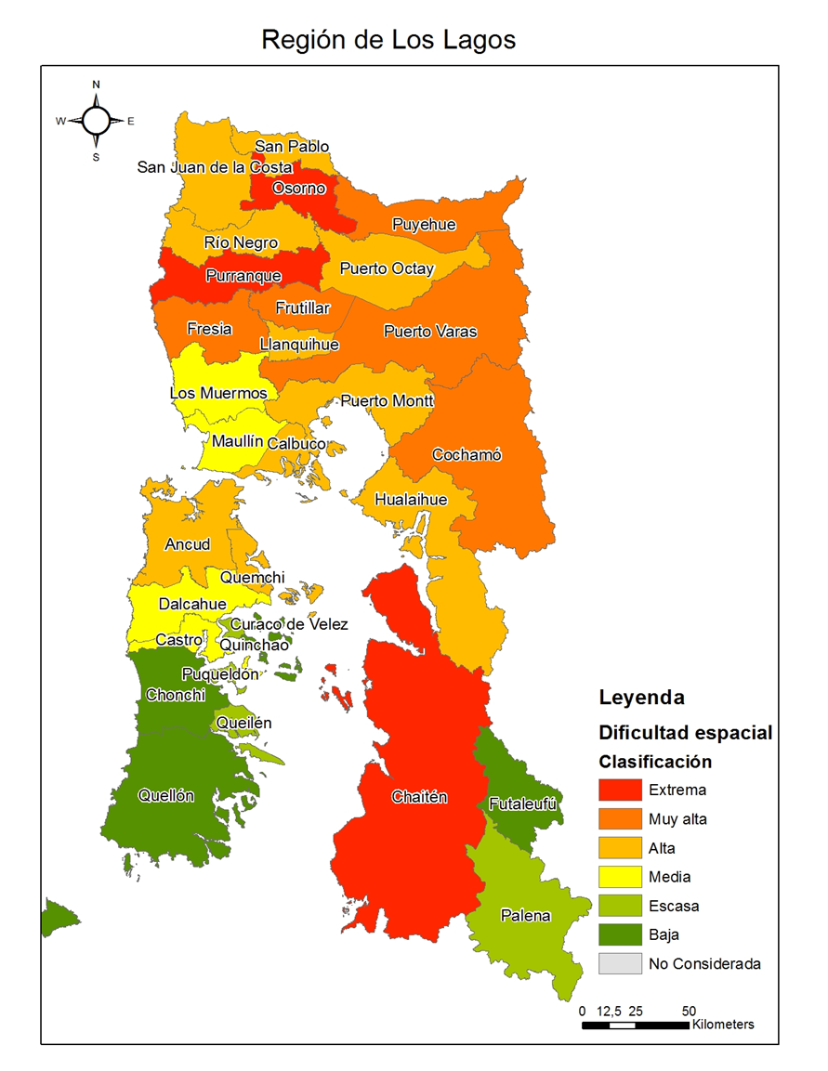

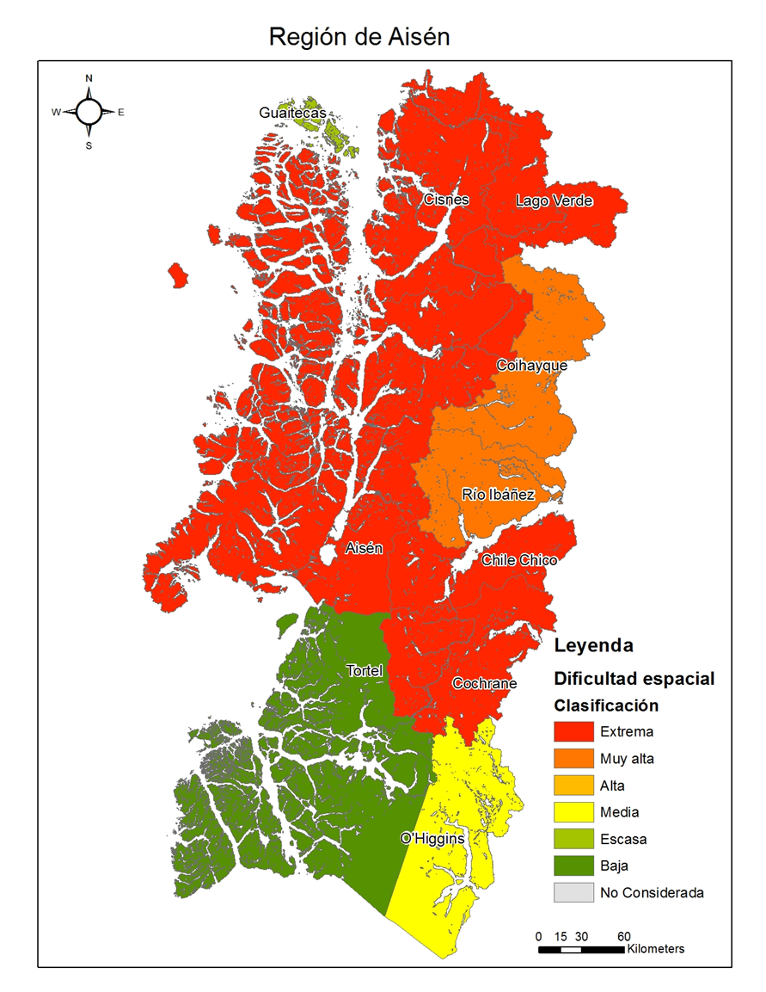

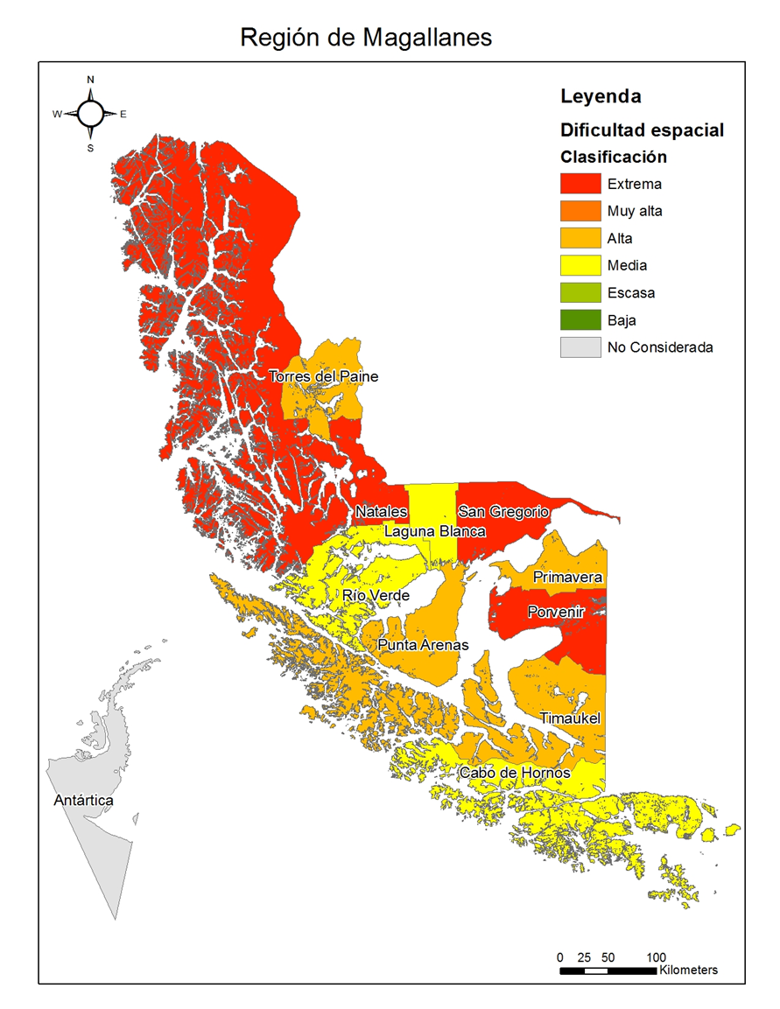

1. Principio de autocorrelación espacial de Tobler.
2. Son 298 comunas consideradas, además de las que pertenecen a áreas metropolitanas se excluye la comuna de la Antártica Chilena.
3.
4. Un dato anómalo, es aquel que no se encuentra dentro de las colas (bigotes) del diagrama de cajas. El “bigote” derecho se extiende desde el limite superior de la caja (tercer cuartil) hasta 1.5 veces el valor del rango intercuartílico, de la misma forma procede para el bigote izquierdo, pero desde el primer cuartil 1.5 el valor del rango intercuartílico del límite inferior de la caja (primer) cuartil.